青蘋果快樂過端午 5/30晨光活動
材料：飲料盒、剪刀、樹脂、雙面膠、透明膠帶、橡皮筋數條、西卡紙
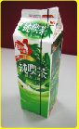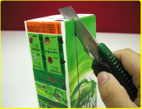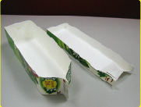

1. 割好後像這樣右一圖，另一塊(小塊的)要拿來做船槳先不要丟唷！
2.請於船身打六個可讓竹筷子穿過的洞(兩兩平行)
936 ml 大小
3.另準備一雙竹筷，其中一根對裁，一根不需改變
4.另有圖兩張(5/27前會發給小朋友)，請貼於西卡紙上，上色並剪裁
以上請家長在家陪同寶貝完成，並於5/30日晨光時帶來所有的材料唷！

